STOWARZYSZENIE „U ŹRÓDŁA” oraz

OŚRODEK ROZWOJU OSOBISTEGO W NOWYM KAWKOWIE
www.u-zrodla.pl, www.kawkowopolana.pl

zapraszają 15-24 maja 2009 na
intensywny trening rozwoju osobistego

„WEWNĘTRZNE PRZEBUDZENIE”
TRENING INTEO – INTEGRACJA ODDECHEM PRACTITIONER, KROK 4
PROWADZI: COLIN P. SISSON

Głęboka Praktyka Obecności & Wewnętrzna Podróż Twego Życia

Jak nie wycofywać się z życia i jak nie zatracać się w świecie zewnętrznym? Jak się odnaleźć, gdy to już nam się przydarzy? Jak pozostawać w wewnętrznej mocy cokolwiek się dzieje?
Odpowiedź na te pytania oferuje opracowana przez Colina P. Sissona metoda INTEO.
Proces ten opierając się na praktyce wewnętrznego wglądu i bycia w pełni w sobie obecnym prowadzi do integrowania całego naszego wnętrza. Odblokowuje nasz naturalny oddech, uwalnia stres z ciała i psychiki, budzi naszą żywotność, witalność, wewnętrzną moc. Wynikiem jest spokój wewnętrzny, prawdziwa chęć życia, poczucie bycia we właściwym miejscu. Efektem jest też odwaga i siła do dokonania ważnych życiowych zmian oraz zdolność do skutecznego działania. Trening ten to transformująca podróż do swego wnętrza siebie, do swej mocy i źródła miłości w sobie.

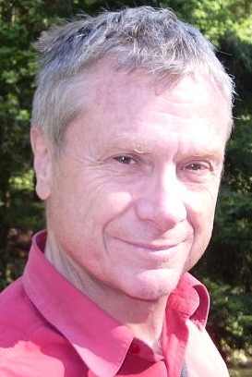

COLIN P. SISSON

Światowej sławy pisarz, nauczyciel i trener rozwoju osobistego.

Autor ośmiu poczytnych książek. Znany jest ze swojej charyzmy, poczucia humoru i szczególnej atmosfery jaką wprowadza na swoich zajęciach. Jego doświadczenie, intuicja, zdolność do współodczuwania inspiruje ludzi do bardziej świadomego i twórczego życia. Transformujące warsztaty Sissona ukończyło wielu ludzi na całym świecie.

Uwaga: Przed wzięciem udziału w treningu należy ukończyć 10 sesji Inteo u rejestrowanego praktyka (ich lista na www.inteo.pl)
Cena treningu: 1800 zł
Cena noclegów i wegeteriańskiego wyżywienia: w zależności od standardu pokoju : od 750 do 900 zł.
Miejsce:
Ośrodek Rozwoju Osobistego i Duchowego „Tu i Teraz” , Nowe Kawkowo 52 a, 11-042 Jonkowo, woj. warmińsko-mazurskie, 25 km na płn-zach od Olsztyna, http://www.kawkowopolana.pl/.
Zapisy i informacje:
Szczegóły dotyczące pobytu ( noclegu, wyżywienia, miejsca ) kawkowo@kawkowopolana.pl,
www.kawkowopolana.pl, Jacek Towalski 0602219382, Maja Wołosiewicz 0606994366

Organizator i kontakt: Fundacja Integracji Oddechem, Magdalena Janicka, kom: 0691 674 123, e-mail: janicka.m@interia.pl, www.inteo.pl

